Starptautiskā konference
“Lauku telpas attīstība un sabiedrības virzīta vietējā attīstība”
12.-13. septembris, Valmiera

Maršruts Nr.1. “Limbažu loks”

* Reģistrācija plkst. 9.30, izbraukšana plkst.10.00
* No viesnīcas “Tigra”. Adrese: Eduarda Veidenbauma iela 2, Cēsis/ Priekuļi, Priekuļu pagasts, LV-4126.

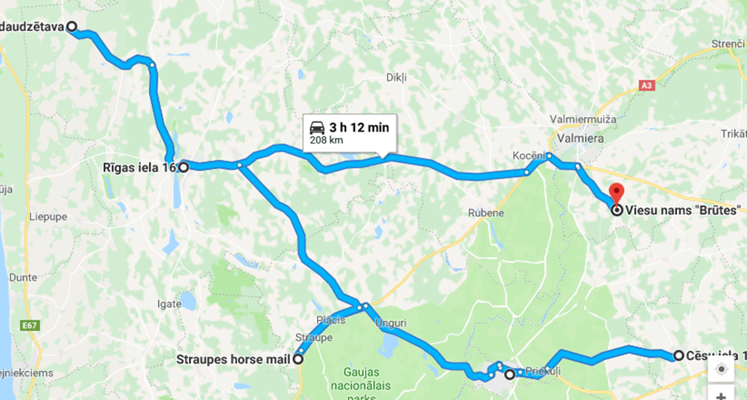
Informējam, ka pasākuma laikā iespējama fotogrāfēšana, filmēšana, audio un video ierakstu veikšana.
Piekrītu savu personas datu un informācijas apstrādei, t.sk. saglabāšanai, LLKC datu bāzē atbilstoši Eiropas Parlamenta un Padomes Regulas (ES) 2016/679 par fizisku personu aizsardzību attiecībā uz personas datu apstrādi un šādu datu brīvu apriti (Vispārīgā datu aizsardzības regula (GDPR)) prasībām.

1. SIA “Latnature” – uzņēmums ražo čipsus no ogām un augļiem.
LEADER projekts Adrese: Cēsu iela 10-1, Rauna, Raunas pagasts, LV-4131.
Ar biedrības "Cēsu rajona lauku partnerība” atbalstu īstenoti divi projekti SIA “Latnature” ražotnes labiekārtošanai.
SIA “Latnature” dibināta 2015. gada 19. novembrī Raunā, izveidojot ražotni, kurā uzsākts ražot dārzeņu čipsus (biešu, burkānu, seleriju, ķirbju, kalē kāpostu) un dārzeņu krekerus (biešu, burkānu, seleriju). 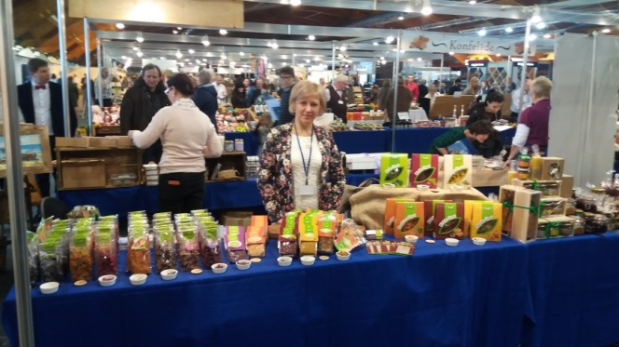
Pirmais SIA “Latnature” ražotnes labiekārtošanas projekts īstenots 2016. gada nogalē.
Labiekārtota SIA “Latnature” ražotne, iegādājoties augļu žāvētavu un dārzeņu griezēju ar divu veidu diskiem šķēlīšu griešanai, lai palielinātu ražošanas apjomus un daudzveidotu sortimentu, veicinot jaunu produktu izveidi un vietējo resursu produktīvu izmantošanu. SIA “Latnature” ražotnes moto ir: dabīgas sastāvdaļas-dabisks kaltēšanas process. SIA “Latnature” ražo garšīgus un veselīgus produktus bez konservantiem, glutēna un cukura. Dārzeņu čipsi un krekeri var aizstāt līdz šim lietotos našķus un lieliski papildināt ikdienā lietojamo ēdienu garšas nianses. Dārzeņi tiek griezti šķēlītes, apstrādāti ar pikantām un dabīgām garšvielām, tad lēni kaltēti 45 grādu temperatūrā, tādējādi saglabājot visu veselīgo, ko sniedz dārzeņi. Tā kā ražotne ir jauna, līdz šim dārzeņi un izejvielas tika pirktas vairumbāzēs. Taču pēc projekta īstenošanas un jaudīgu iekārtu iegādes dārzeņi, ogas, garšaugi pārstrādei pirkti, noslēdzot līgumus ar vietējām zemnieku saimniecībām Latvijā.
Projekta kopējā summa – 3436,35 eiro, projekta publiskā finansējuma summa – 2405,44 eiro.
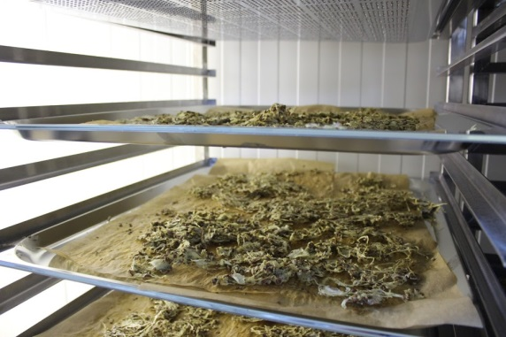 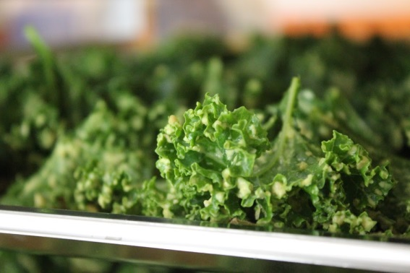
Otrais SIA “Latnature” projekts ražotnes labiekārtošanai īstenots 2017. gada beigās.
Projekta ietvaros iegādāta ietilpīga augļu žāvētava ar 11 plauktiem un jaudīgu dārzeņu griezēju ar diviem papildu diskiem dārzeņu šķēlīšu griešanai.
Šobrīd uzņēmuma ražotnē bez dārzeņu čipsiem un krekeriem ražo arī augļu un ogu cepumus, augļu medus rullīšus un jaunus produktus – augļu trifeles ar medu, sīpolu čipsus, sīpolu sausmaizītes, ķirbju čipsus ar baravikām. Saražotajai produkcijai pieprasījums ir audzis, iegādājoties jaudīgākas iekārtas, tiek nodrošināts pieaugošais pieprasījums pēc ražotās veselīgās produkcijas, kura ir pieprasīta daudzos eko produktu veikaliņos. SIA “Latnature” produkciju var iegādāties Raunā, Cēsīs, Valmierā, Siguldā, Mārupē, Jelgavā un daudzās citā Latvijas vietās. SIA “Latnature” arī organizē interesentiem ekskursijas savā ražotnē – degustācijas un meistarklases.
Projekta kopējā summa – 12 841,62 eiro, projekta plānotā publiskā finansējuma summa – 8193,63 eiro.
Papildu informācija:
http://www.rauna.lv/turisms/tourism/latnature-ltd-vegetable-crisps-manufacturer
https://www.facebook.com/Latnature/

2. Straupes zirgu pasts
LEADER projekts
Adrese: ”Vecpasts”, Straupes pagasts, Pārgaujas nov., LV-4152.
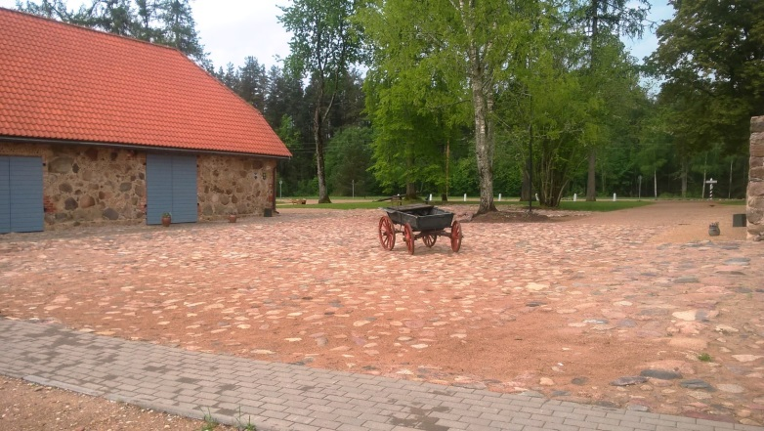
Īstenoti divi LEADER projekti.
Projekts “Straupes zirgu pasta iekšpagalma rekonstrukcija pieejamības nodrošināšanai”.
Zirgu pasta pieejamības nodrošināšana vecākiem cilvēkiem, kā arī personām ar kustību traucējumiem, ratiņkrēslu un bērnu ratiņu lietotājiem, sakārtojot kultūrvēsturisko kompleksa iekšpagalma segumu un nodrošinot piekļuvi labierīcībām. Plānota laukakmeņu seguma atjaunošana un durvju mezgla izbūve.
Projekta publiskais finansējums – 17 085,09 eiro.
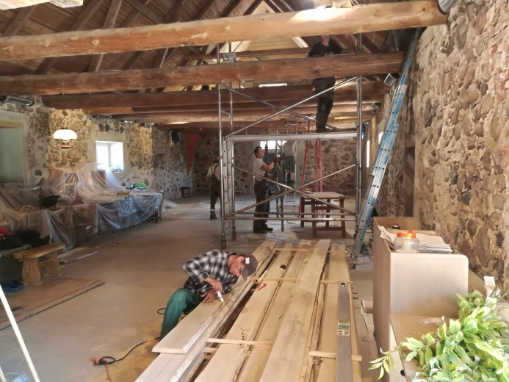
Projekts “Straupes zirgu pasta staļļa ēkas rekonstrukcija mūsdienīga ekonomiska un kultūras centra izveidei”.
Izveidot Latvijā vienīgo un unikālo Lielstraupes zirgu pastu – mūsdienīgu izstāžu, semināru un koncertu zāli, rekonstruējot zirgu stalli kā pirmo no Lielstraupes zirgu pasta kompleksa ēkām, pieejamu 12 mēnešus gadā. Plānota staļļa ēkas rekonstrukcija 220 kvadrātmetru platībā.
Projekta publiskais finansējums – 32 972,33 eiro.
Papildu informācija: https://zirgupasts.lv/

3. Limbažu vēsturiskais centrs
ERAF (LIAA) projekts
Adrese: Rīgas iela 16, Limbaži, LV-4001.
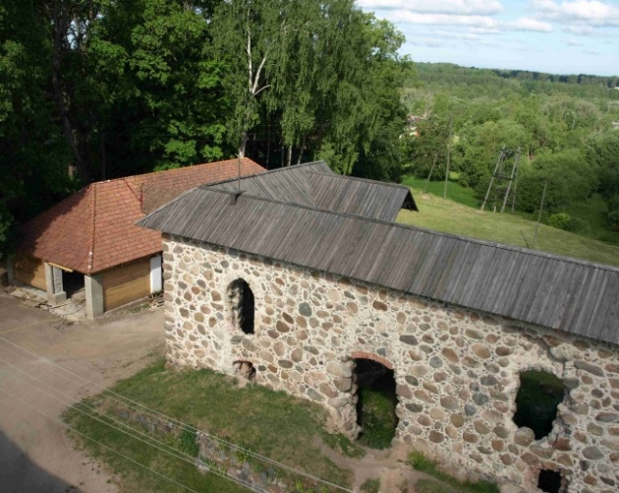
Projekts “Limbažu vēsturiskā centra renovācija tūrisma attīstībai”.
Projektā rekonstruēta valsts pilsētbūvniecības pieminekļa daļa – Vecais rātsnams Burtnieku ielā 4, Limbažu pilsmuiža un pilsdrupas Burtnieku ielā 7, radot kvalitatīva tūrisma produkta piedāvājumu un nodrošinot Limbažu pilsētas kultūras mantojuma saglabāšanu un popularizēšanu. Īstenojot projektu, tiek piedāvāti jauni tūrisma produkti: 18. gs. sienu gleznojumu apskate vecajā rātsnamā, 19. gs. saimniecības ēkas un Limbažu pilsdrupu pils zemes stāva jeb 1. stāva telpas rekonstrukcija.
Projekta atbalsta kopsumma – 522 100,74 eiro.
Papildu informācija: http://travelnews.lv/foto/?gid=3891&iid=72813

4. SIA “Krogzeme”, upeņu audzētājs

LAP projekts
Adrese: Krogzeme, Stādaudzētava, Vīnkalniņi, Limbažu novads, Ķirbiži, LV-4050.
SIA “Krogzeme” savu darbību uzsāka 2009. gadā kā dekoratīvo stādu audzētava. Taču kopš 2011. gada ir specializējusies upeņu komercdārzu biznesā – audzē upeņu stādus, ierīko upeņu komercdārzus, sadarbībā ar Latvijas un ārvalstu zinātniekiem pilnveido upeņu audzēšanas tehnoloģijas, izstrādā biznesa plānus upeņu komercdārziem, kā arī konsultē visus interesentus. Lepojas ar to, ka ir vienīgā stādaudzētava Latvijā, kas piedāvā arī sertificētas upeņu šķirnes.
No 2010. līdz 2017. gadam īstenojuši piecus Lauku attīstības programmas projektus, iegādājoties dažāda veida aprīkojumu, kas ļauj attīstīt saimniecību, piemēram, traktorus, frēzi, arklu, laistīšanas iekārtu u. c.
Iesaistījušies arī Lauku attīstības programmas pasākuma apakšpasākumā 16.2 “Atbalsts jaunu produktu, metožu, procesu un tehnoloģiju izstrādei” ar projektu “Upeņu bioloģiskās mēslošanas metodes”. Projektu plānots uzsākt 2019.gadā.
Papildu informācija: https://www.latvijasupenes.lv/home/

Starptautiskā konference
“Lauku telpas attīstība un sabiedrības virzīta vietējā attīstība”
12.-13. septembris, Valmiera

Maršruts Nr. 2. “Smiltenes loks”
* Reģistrācija plkst. 9.30, izbraukšana plkst.10.00
* No viesnīcas “Naktsmājas” (adrese: Vaidavas iela 15, Valmiera)
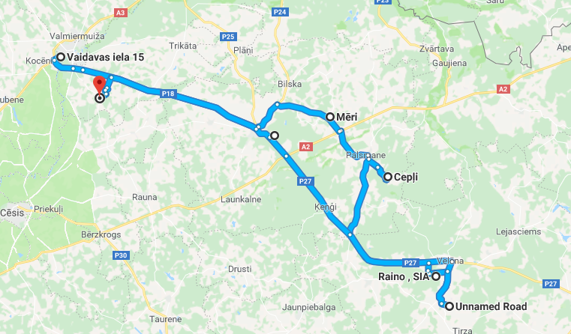

Informējam, ka pasākuma laikā iespējama fotogrāfēšana, filmēšana, audio un video ierakstu veikšana.

1. Piensaimniecība “Kalējiņi 1”
Intensīvi ieguldījumi saimniecības attīstībā.
LAP projekts
Adrese: Mēri, Bilskas pagasts, LV-4706.
Saimniecība izveidota 1996. g. Tās īpašnieks Kaspars Putrālis tobrīd bija vien 26 gadus vecs. Apgūstot profesionālās prasmes Latvijas Lauksaimniecības universitātē un piedaloties Latvijas Lauku konsultāciju un izglītības centra rīkotajās mācībās, Kaspars uzkrāja pietiekami daudz zināšanu, lai droši ķertos klāt vērienīgas piensaimniecības attīstībai. Sākumā 14 slaucamo govju ganāmpulks pieaudzis līdz 315! Produktivitātes rādītāju ziņā tas ir ceturtais labākais ganāmpulks Latvijā.
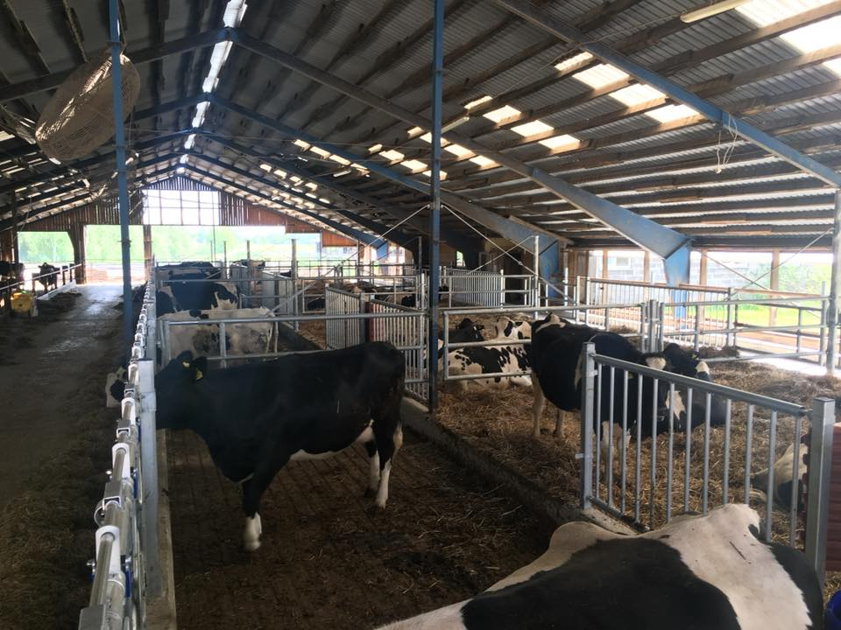
Saimniecībā īstenoti vairāk nekā 10 ES atbalstīti projekti – uzbūvēta moderna novietne, karuseļtipa slaukšanas zāle, koncentrētās barības ražotne, jaunlopu kūts, iegādātas 17 jaunas tehnikas vienības. Šobrīd z/s “Kalējiņi 1” varam uzskatīt par mācību bāzi jaunajiem uzņēmējiem, kuri savu saimniecības darbību virza piena lopkopības attīstībā.
Papildu informācija: https://www.facebook.com/kalejini1/

2. Saimniecība “Veccepļi”
Ābolu audzētāji, sulas ražotāji.
LEADER projekts
Adrese: “Cepļi”, Palsmanes pagasts, LV-4724.
Divi LEADER programmas projekti.
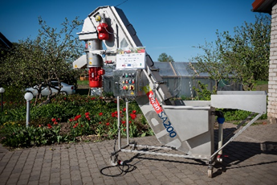
Projektā “Augļu mazgāšanas un smalcināšanas iekārtas iegāde”
iegādāta augļu mazgāšanas un smalcināšanas iekārta, kas būtiski atvieglo ražošanas procesu, ceļ darba ražīgumu un dod iespēju pievērsties jaunu produktu radīšanai – bumbieru, jāņogu un upeņu sulas ražošanai un ābolu žāvēšanai.
Projekta summa – 8548,00 eiro, ELFLA – 4945,12 eiro.
Otrais LEADER projekts ir apstiprināts, tiek plānots, ka tiks pabeigts 2019. gada decembrī.
Projekts “Sulas pārstrādes ceha būvniecība”
Projekta mērķis ir uzbūvēt sulas pārstrādes cehu, kas būtiski atvieglos ražošanas procesu, cels darba ražīgumu un dos iespēju dažāda veida sulu maisījumu ražošanai.
Projekta summa – 80 000,00 eiro, attiecināmās izmaksas 50 000,00 eiro, no tās ELFLA publiskais finansējums –35 000,00eiro.
Papildu informācija: https://aboli.lv/

3. SIA ”Tālavas ķēniņa alus”
Alus ražotne.
LEADER projekts
Adrese: Kāmieši, Lizuma pag., Gulbenes nov., LV-4425.
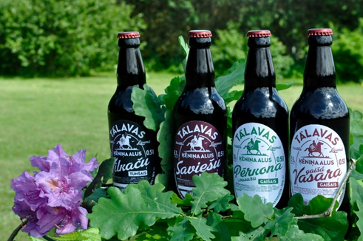
SIA “Tālavas ķēniņa alus” dibināts 2012. gadā, taču alus ražošanu uzņēmums uzsāka 2014. gadā. Viss “Tālavas ķēniņa alus” darīšanas process ir roku darbs. Būtiski ir tas, ka alus tiek darīts zemnieku saimniecībā. Ražotnes telpas iekārtotas no lieliem laukakmeņiem savulaik mūrētā lopu kūtī, kas ilgu laiku stāvējusi tukša. Tagad biezais mūris palīdz nodrošināt darītavas telpās vienmērīgu gaisa temperatūru gan ziemā, gan vasarā, kas alus darīšanas procesā ir ļoti būtiska.
Vienā telpā atrodas neliela iesala maltuve un glabājas maisi ar iejavas gatavošanai jau sagatavotiem miežiem. Ražotnē pati lielākā telpa atvēlēta misas vārīšanai un alus raudzēšanai.
Uzņēmums ir īstenojis divus LEADER projektus.
Pateicoties projektu īstenošanai, uzņēmums ir papildinājis savu materiāli tehnisko bāzi, ir iegādātas dažādas iekārtas (dzesēšanai, etiķēšanai, vakuuma fasētājs u. c.), ozolkoka mucas un cita veida muciņas, mazgāšanas un sterilizācijas iekārtas u. c.
Otrajā projektā iegādātas augļu pārstādes iekārtas. Tāpat projekta ietvaros tika iegādāts speciāli aprīkots kravas furgons gatavās produkcijas pārvadāšanai.
Projekta attiecināmās izmaksas – 23 655,17, no tām publiskais ELFLA finansējums –16 558,62 eiro.
Papildu informācija: http://www.talavas.lv/#

4. SIA “Smiltene Impex”
ERAF (LIAA) projekts
Adrese: SIA “Smiltene Impex“, Silvas kokzāģētava, Launkalnes pagasts, Smiltene, LV-4729.
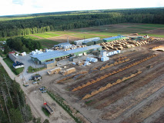
Pirmais projekts “Elektroniskās 3D uzmērīšanas iekārtas iegāde un uzskaites procesu automatizācijas sistēmas ieviešana SIA ”Smiltene Impex" “jaunu produktu ražošanas uzsākšanai”.
Projekta īstenošanas rezultātā SIA ”Smiltene Impex” tika ieviesti jauni tehnoloģiskie procesi,
kas ļaus uzsākt sekojošu jaunu produktu ražošanu: mēbeļu sagataves, profilētus ēvelētus apšuvuma un grīdas dēļus, bezserdes dēļus. Tāpat tika panākti būtiski uzlabojumi esošās produkcijas kvalitātē, pievienotajā vērtībā un rentabilitātē. Lai to nodrošinātu, projektā tika veikta apaļkoksnes elektroniskās uzmērīšanas iekārtas ar automātiskās vadības sistēmu un programmām un licences ražošanas un uzskaites procesu automatizācijas sistēmas programmatūras iegāde un ieviešana ražošanā.
Projekta atbalsta summa – 73779,99 eiro.
Otrais projekts “Zāģēšanas tehnoloģiskā procesa maiņa, ieviešot jaunas tehnoloģijas pievienotās vērtības paaugstināšanai”.
Projekta ietvaros iegādāta un uzstādīta apaļkoksnes zāģēšanas tehnoloģiskā līnija, malu dēļu zēmerēšanas tehnoloģiskā līnija, iekārtu elektriskās un elektroniskās vadības sistēma un transportieriekārtas malu dēļu un koksnes beramo produktu transportam, kā arī zāģēšanas un zēmerēšanas iekārtu metāla apakškonstrukcija.
Projekta atbalsta summa – 1 068 905,52 eiro.

Starptautiskā konference
“Lauku telpas attīstība un sabiedrības virzīta vietējā attīstība”
12.-13. septembris, Valmiera

Maršruts Nr. 3. “Valmieras loks”
* Reģistrācija plkst.10.30, izbraukšana plkst.11.00
* No viesnīcas “Volmārs” (adrese: Tērbatas iela 16a, Valmiera, LV-4201).
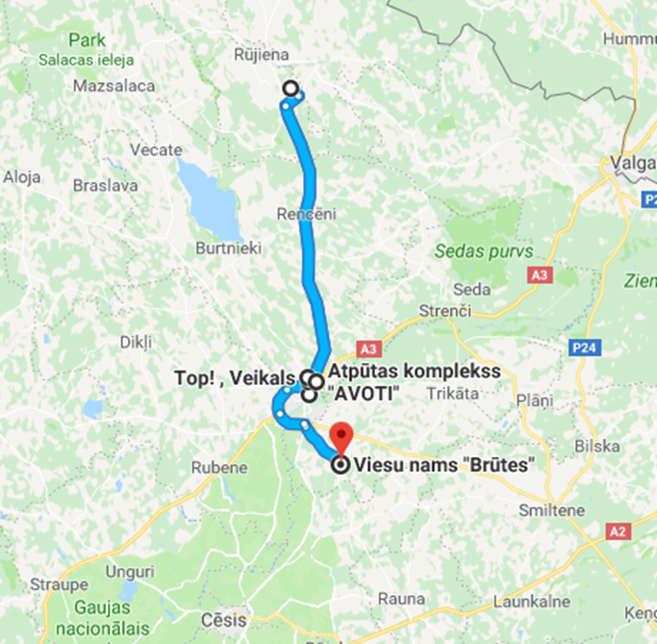
Informējam, ka pasākuma laikā iespējama fotogrāfēšana, filmēšana, audio un video ierakstu veikšana.

1. Piensaimniecība “Ceriņi”
LAP projekts
Adrese: “Ceriņi”, Jeru pagasts, LV-4234.
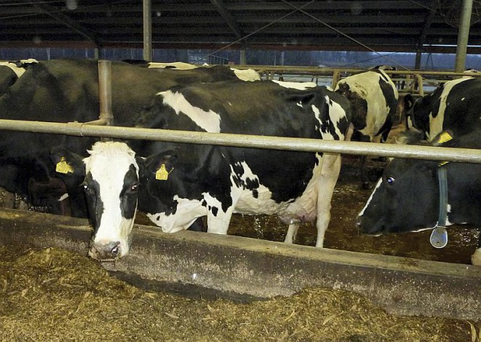
Foto no z/s “Ceriņi” arhīva
Z/s “Ceriņi” saimniecisko darbību uzsāka jau 1990. gadā, kad iegādājas nekustamo īpašumu “Ceriņi” –dzīvojamo māju, klēti un saimniecības ēku. Pirmais gads pagāja, pašu spēkiem saremontējot saimniecības ēku, lai būtu, kur novietot lopus. Tajā laikā saimniecībai piederēja tikai 3 govis un 2 jaunlopi.
1997.gada nogalē tiek nolemts rekonstruēt fermu, izmantojot Vācijā gūtās idejas. 1998.gadā tas tiek arī paveikts, –kūts tiek pārbūvēta par nepiesietās turēšanas novietni 90 govīm. 2000.gadā saimniecība ”iegūst otro elpu”, kad nāk slaucamas pirmās pašu audzētās HM krustojuma teles. Rezultātā no vāja Latvijas brūno govju ganāmpulka, kurš deva 20 litrus piena dienā, šajos vairāk nekā 20 gados ir izkopts viens no pašiem labākajiem ganāmpulkiem valstī ar vidējo izslaukumu gadā virs 14 000 kg no govs, dienas vidējam izslaukumam sasniedzot 45 kg no govs.
Šobrīd z/s “Ceriņi” apsaimnieko 272 ha, no kuriem īpašumā ir 230 ha. Ganāmpulkā, kurš 2015.gadā tika atzīts par Latvijā ražīgāko, šobrīd ir 276 govis un 238 dažāda vecuma jaunlopi – ataudzējamās teles. Vidējais izslaukums no govs jau 2015. gadā pārsniedz 14 000 kg, dienā saražo vairāk nekā 10 tonnas piena.
Saimniecībā ar ES atbalstu ir īstenoti 6 projekti ar kopējo izmaksu summu 3 229 648 eiro, no kuriem ES finansējums ir 1688240 eiro.
Papildu informācija: https://www.facebook.com/zsCerini/

2. SIA ”Valmiermuižas alus” alus ražotne

LAP, ERAF (LIAA) projekts
Adrese: Dzirnavu iela 2, Valmiermuiža, Burtnieku novads.
No 2009.gada uzņēmums sāk savu darbību, balstoties uz jau senā vēsturē aizsāktām tradīcijām.
Alus ražotnē īstenoti divi Latvijas Investīciju aģentūras (LIAA) projekti no ERAF un vairāki Lauku attīstības (LAP) projekti.
LIAA projekts:
“Alus ražotnes izveide atbilstoši darba drošības normatīvo aktu prasībām”.
Projekta mērķis – alus ražotnes būvniecība un iekārtu iegāde, lai uzsāktu alus produkcijas ražošanu.
Projekta atbalsta summa - 845 185,85 eiro.
“Pieslēguma izbūve SIA “Valmieras alus” alus ražotnei”
Projekta mērķis – uzbūvējot pieslēgumu inženiertīkliem, veicināt uzņēmuma konkurētspēju (gāzes izmantošana samazina tehnoloģiskā procesa izdevumus, pieslēgums centralizētai kanalizācijas sistēmai samazina kaitējumu apkārtējai videi, vietējā ūdensapgādes sistēma būtiski samazina ūdens ieguves izmaksas).
Projekta atbalsta summa –303 177,34 eiro.
No 2012. līdz 2015. gadam īstenoti trīs Lauku attīstības programmas projekti pasākumā “Lauksaimniecības produktu pievienotās vērtības radīšana”.
Iegādātas dažādas iekārtas uzņēmējdarbības veicināšanai, piemēram, sterilais filtrs, KEG muciņu mazgāšanas un iepildīšanas iekārta, tvaika ģenerators, mikseris, pastarizators, pildīšanas iekārta, etiķešu līmēšanas iekārta, CO₂ tvertnes novietnes būvniecība un kastu mazgātājs.
Kopējās izmaksas– 46 474,35 eiro.
No 2017. līdz 2018. gadam īstenoti divi Lauku attīstības programmas projekti pasākumā “Ieguldījumi materiālajos aktīvos”.
Projektu ietvaros iegādātas iekārtas dažādas iekārtas, piemēram: alus darbnīca, tehnoloģisko iekārtu komplekts dzērienu kvalitātes uzlabošanai, digitāli alus analizatori, CCT tvertnes, laboratorijas iekārtas, pudeļu kraušanas iekārta, notekūdeņu priekšattīrīšanas sistēma.
Papildu informācija: http://www.valmiermuiza.lv/en/

3. BMX trase un muzejs
LEADER projekts
Adrese: Avoti, Valmieras pagasts, Burtnieku novads.
BMX sporta kluba “Tālava” ( Burtnieku novads) darbības mērķis ir sporta popularizēšana un attīstība Vidzemē un Latvijā, augstu rezultātu sasniegšana sportā, sporta pasākuma organizēšana, Latvijas BMX starts olimpiskajās spēlēs. Sporta klubs „Tālava” var lepoties ar augstākajiem rezultātiem BMX sportā – Pekinas un Londonas olimpisko spēļu čempions Māris Štrombergs, pasaules čempionāta sudraba medaļas ieguvējs un četrkārtējs Eiropas čempions Ivo Lakučs, divkārtējs Pasaules čempions un divkārtējs Eiropas čempions junioru sacensībās, Eiropas čempions Elites grupā Artūrs Matisons, kā arī jaunās BMX zvaigznes – Edžus Treimanis un Kristers Lejiņš.
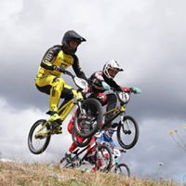
Projekta mērķis bija izveidoto olimpiskajam standartam atbilstošu BMX velotrasi, kas nodrošina iespēju Latvijas sportistiem pilnvērtīgi gatavoties startiem olimpiskajās spēlēs. Projekta laikā tika rekonstruēta esošā BMX velotrase, papildinot to ar olimpiskajam standartam atbilstošu starta estakādi (precīza olimpisko spēļu starta estakādes kopija), pirmo starta taisni un virāžu, kas pieslēdzas jau iepriekš izbūvētajai BMX velotrasei.
Kopējais projekta finansējums – 28 147,25 eiro, no tiem LEADER finansējums –25 331,38 eiro.
Papildu informācija: http://www.bmxtalava.lv/en/sco-centrs-bmx-velotrase

4. SIA “WoodHeart”
LEADER projekts
Adrese: Burtnieku nov., Valmieras pag., Valmiermuiža, Alejas iela 12/3, LV-4219.
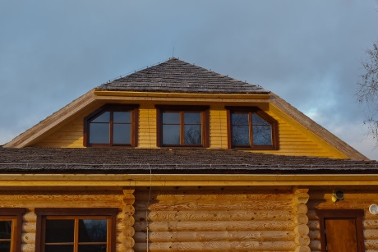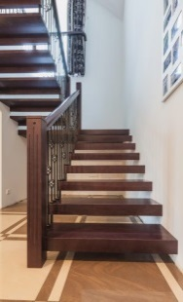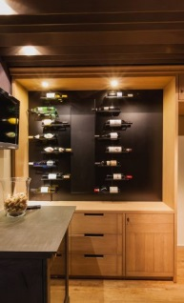
SIA “Woodheart” dibināts šī gada 7.februārī.
Uzņēmums specializējas logu un dizaina mēbeļu ražošanā. Uzņēmums ieguva nosaukumu “Woodheart” – koka sirds. Tas raksturo uzņēmēja spēju saskatīt koka unikālo, dabas radīto skaistumu un, pievienojot savu darbu, radošumu un prasmi, izgatavot vērtīgas lietas.
Lai uzņēmums varētu uzsākt ražošanu ar pietiekamu jaudu un konkurētspēju, tika nolemts startēt LEADER projektu konkursā. Iegūtais finansējums nodrošināja jaunā uzņēmuma sekmīgu attīstību un iespēju sasniegt ambiciozus mērķus: uzņēmumā ražot kvalitatīvus un augstvērtīgus koksnes izstrādājumus gan eksportam, gan vietējam tirgum pēc individuāliem pasūtījumiem.
Tika iegādāti darbagaldi un precīzās kokapstrādes iekārtas. Šobrīd tiek ražoti koka logi ar augstu siltumnoturību, kā arī koka logi ar alumīnija uzlikām no ārpuses, tāpat arī uzņēmumā ražo dizaina mēbeles, kāpnes, ārdurvis un citus izstrādājumus pēc individuāliem pasūtījumiem.
Projekta summa – 49 634 eiro, projekta publiskā finansējuma summa – 34 615 eiro.
Uzņēmums ir jau tik tālu attīstījies, ka nepieciešama darba vides uzlabošana, kā arī izejvielu un produktu racionālas izmantošanas pilnveidošana. Jārisina jautājums par ražošanas procesa atlikumproduktu izmantošanu.
Iesniegts arī otrais LEADER projekts, kura mērķis ir, iegādājoties nepieciešamās iekārtas, nodrošināt tālāku uzņēmuma attīstību, ražojot augstas kvalitātes izstrādājumus un būtiski uzlabot darba vidi: samazināt trokšņa līmeni ražotnē, kļūt par videi draudzīgu uzņēmumu, kas rūpējas par ražošanas atlikumprodukta skaidu tālāku pārstrādi un racionālu izmantošanu.
Projekta kopējā summa – 41 322 eiro, projekta publiskā finansējuma summa – 28 952 eiro.
Papildu informācija: http://woodheart.lv/?lang=en

